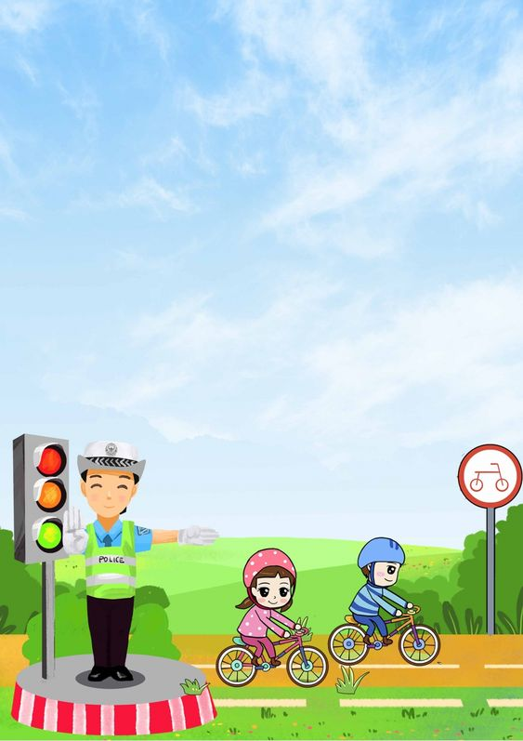
DOPRAVNÍ PREVENCE V MŠ
„Aby se nic nestalo…“
Dne 13.5. a 25.5. 2022 proběhne v rámci dopravní výchovy na naší MŠ Janáčkova dopravní prevence dětí.
V rámci dopoledních hodin nás přijede navštívit policie České republiky, která bude mít pro naše děti připravený program. Děti se zábavnou formou a názornými ukázkami seznámí nejen s pravidly bezpečného chování na silnicích, ale také s možným rizikem, na které by měly umět reagovat.
13.5. 2022 v 9:00 hod. se dopravní prevence zúčastní děti ze tříd: Pastelka, Berušky, Včelky, Pampeliška
25.5. 2022 v 9:00 hod. se do dopravní prevence zapojí děti ze tříd: Korálek, Stonožky, Květinka, Motýlek

